Технологическая карта урока
Предмет: Математика
Класс: 8Д
Автор УМК: А.Г Мерзляк, В.Б. Полонский, М.С. Яскир
Тема урока: Свойства квадратного корня
Тип урока: Урок изучения новых знаний и закрепления полученных ранее.

Учебно – методический комплекс | Математика, 8 класс: учебник для учащихся общеобразовательных учреждений / А.Г Мерзляк, В.Б. Полонский, М.С. Яскир, Москва: Издательский центр «Вентана-Граф»
Тема урока: | «Понятие свойств арифметического квадратного корня»
Тип урока: | Урок изучения новых знаний и закрепления полученных ранее.
Цель урока: | Используя ранее изученный материал систематизировать, обобщить и закрепить навыки решения заданий с квадратным корнем с помощью понятия свойств квадратных корней, развивать познавательный интерес к математике.
Планируемый результат обучения, а также формирование УУД | Планируемый результат:  научить учащихся формулировать, доказывать и применять свойства квадратного корня при решении заданий, сочетая устные и письменные приёмы вычислений.  Ученик получит возможность: научиться использовать приёмы, рационализирующие вычисления, выбирая подходящий для ситуации способ.  Познавательные УУД: работа с математическим текстом, владение базовым понятийным аппаратом; закрепить овладение практически значимыми математическими умениями и навыками, их применение к решению математических заданий, предполагающее умение: выполнять устные и письменные вычисления; проводить практические расчеты.  Коммуникативные УУД: уметь вести диалог, рассуждать, аргументировано высказывать свои суждения.  Регулятивные УУД: развивать умение ставить перед собой цель – целеполагание, как постановку учебной задачи на основе соотнесения того, что уже известно и усвоено учащимися, и того, что еще неизвестно; развитие познавательного интереса;  Личностные УУД:  Формирование навыков составления алгоритма выполнения задания, навыков организации своей деятельности.  Развивать познавательный интерес к математике.
Основные понятия: | Арифметический квадратный корень, числовые множества, свойства квадратного корня из степени, свойства арифметического квадратного корня из произведения и из дроби.
Метапредметные результаты: | - Развитие умения применить полученную ранее информацию  - Развитие умения находить ошибки и грамотно их исправлять  - Формировать умение ставить и формулировать для себя новые задачи в учёбе, развивать мотивы и интересы своей познавательной деятельности.
Ресурсы: | 1. / А.Г Мерзляк, В.Б. Полонский, М.С. Яскир, Москва: Издательский центр «Вентана-Граф» 2017г  2. Мультимедиа проектор  3. Презентация  4. Мультимедийное приложение  5.Карточкис заданиями (3уровневой сложности)

Этапы урока | Содержание педагогического взаимодействия |  | Задания для учащихся, выполнение которых приведёт к достижению запланированных результатов | Планируемы результаты
 | Деятельность учителя | Деятельность обучающегося |  | Предметные | Универсальные учебные действия
1 этап Организационный | Приветствует учащихся. Отмечает их готовность к уроку. По указу президента РФ (от 06.12.17) 2018 год в России объявлен Годом Волонтёра!  Волонтёр должен быть…….  «Кто тренируется и обучается, у того всегда всё получается!» -кодекс волонтёра. Представление команд и оценка значка волонтёра. "Игра в бисер" Герман Гессе. Математический калейдоскоп. | Готовятся к работе на уроке. Определяют свои функции по группам, используя свои маршрутные листы.  Приложение 1.  Приложение 2.  Приложение 3.  Приложение 4. | Приготовление к уроку, концентрация внимания на необходимые действия. | Уметь сосредоточиться в определённом вопросе, связывая его с математикой. | Регулятивные: уметь ориентироваться в требованиях к уроку математики.
2 этап  Актуализация знаний. Цели: создание условий для формирования внутренней потребности учеников во включение в учебную деятельность. | Актуализация знаний: Ставится проблема перед учащимися - картины, объединённые одним понятием и решение примеров, связанных с ними. | Участвуют во фронтальной беседе. Сопоставляют картины из биологии и математики и пытаются по смыслу определить тему урока. Принимают решение, что не хватает формул. Нет алгоритма для решения заданий. | 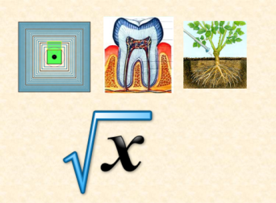 | Знать: определение арифметического квадратного корня, использовать основные свойства квадратных корней. | Познавательные: уметь ориентироваться в большом объёме знаний, выполнять устные вычисления.  Коммуникативные: уметь высказывать мысли на данную тему, оформить устно свои высказывания.
3 этап  Рассмотрение основных понятий. Цель: разобрать применение основных свойств квадратных корней. | Подводить учащихся к формулировке темы урока и целей | Работа с текстом учебника. Работа с презентацией. Сопоставляют вопрос по теории и его формулу и подтверждают тему урока и определяют цель урока. | 1.  √(a/b)= √a/ √b, a≥0, b>0  2.  √(a2n)=an , a≥0  3.  √а = b, если b2 =a, a≥0, b≥0  4.  √(a2n )=│a│ 5.  5.√(ab)= √a√b, a≥0, b≥0 | Уметь читать математический текст, анализируя и делая выводы. | Познавательные: уметь ориентироваться в необходимых формулах. Коммуникативные: уметь слушать и понимать речь других, аргументируя свою позицию. Регулятивные: Уметь сравнивать высказывания и определения.
4 этап  Первичное освоение основных понятий. | Выполнив задание, выяснить имя и фамилию великого математика, который в 1637 году первым ввел знак корня. | Работа с презентацией. Решают задания и сопоставляют с ответами. | Поставьте буквы около того примера, ответ которой соответствует этой букве  24 3 6 5 0,5 0,28 (Рене Декарт)  д е т к р а н | Знать: понятие множеств, определение арифметического квадратного корня и его свойства. | Регулятивные: умение выполнять действия по правилам, алгоритму, аналогии.  Личностные: уметь осуществлять наблюдение.
 | Постановка задачи, где ещё встречаются понятия корня? | Работа с учебником. Решают задания и сопоставляют с ответами. Получают в результате пословицы и поговорки. | Задания: № 498 (7, 9, 13); №500 (1, 4, 7);№ 502 (1, 3, 7) по уровням сложности
 | Повторение множества действительных чисел. Проведение подготовки к физпаузе. | Работа с текстом и ответы команд в виде физпаузы. | 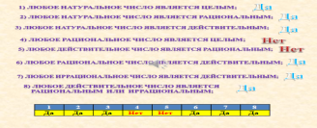
5 этап  Вторичное освоение основных понятий. | Создание проблемной ситуации, связанной с решением на ОГЭ. | Решают в группах, ищут ошибку в решении заданий. | 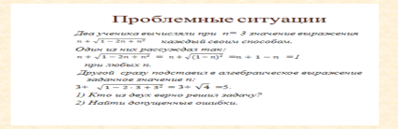 | Знать: формулы сокращённого умножения и применить их используя свойства степени. | Регулятивные: уметь выполнять действия большего объёма понятий, анализировать, делать выводы. Личностные: уметь логически мыслить, рассуждать.
 | Организация повторения на внимательность свойств квадратного корня и познакомить с праздником квадратного корня. | Работают в группах, отвечают на вопросы, используя исторический материал. | День квадратного корня - праздник, отмечаемый девять раз в столетие: в день, когда и число, и порядковый номер месяца являются квадратными корнями из двух последних цифр года. 05.05. хх25 года  06.06. хх36 года
6 этап.  Рефлексия учебной деятельности | Организация представления научных центров. | Каждый центр получает задание и готовится к представлению своей команды. | «Научное общество истории»-расшифровывает слово через «филфорд» и словарь Ожегова; «Центр математики»-готовит заметку о квадратном корне и решает задачи, «Центр физики и астрономии»- выбор и решение задачи, «Центр химии и биологии»-"синквейн" об арифметическом корне относительно науки биологии и химии. | Знать: использовать полученные знания в нес тандартных ситуациях. | Коммуникативные:: умение слушать и вступать в диалог.  Регулятивные: уметь контролировать и отстаивать результаты работы.  Познавательные: связь между предметами.  Личностные: определение уровня успешности.
7 этап.  Информация о домашнем задании | Организовать обсуждение домашнего по уровням дифференсации | Каждый получает задание уровневой дифференсации | 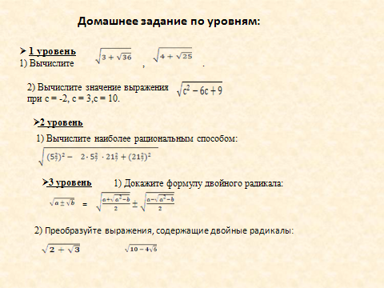 |  | Регулятивные: использовать полученную информацию для себя.
8 этап. Рефлексия деятельности на уроке | Организовать обсуждение самооценки индивидуально и в группах, всего урока. | Каждый учащийся оценивает свою работу и работу всей группы. Даёт оценку урока. | 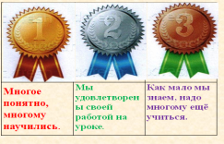 | Отвечать на вопросы учителя. | Познавательные: рефлексия.  Регулятивные : контроль и оценка своей деятельности и деятельности других людей.  Личностные: формирование объективной самооценки на основе критерия успешности.

